

27. NEDJELJA KROZ GODINU

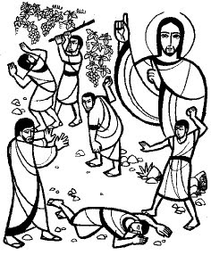

**PROMIŠLJANJA…**

**Biti vjernik danas**

Listopad je posvećen pobožnosti Krunice, molitvi koju je Blažena Djevica toliko preporučivala tijekom svojih ukazanja. Listopadska pobožnost nastala je povodom **bitke kod Lepanta** kada je, 1571. godine, Zapadu zaprijetila opasnost od turske najezde. Papa Pio V. uputio je poziv kršćanima da mole Krunicu. Kako svjedoče povijesni dokumenti, narod je velikodušno odgovorio na Papin poziv da se po njezinome zagovoru otkloni opasnost turske invazije. Papa je molitvi Krunice pripisao posredovanje Blažene Djevice u otklanjanju turske najezde.

Pobožnost Krunice nastala je iz potrebe srca da razmišlja o otajstvima Kristova života. Mislim da su se Apostoli više puta nakon Uskrsnuća zaustavili razmišljati o Kristovome životu, a kako je prolazilo vrijeme, možda je postala spontana navika obraćati se Mariji da bude voditeljica u razmišljanju Kristovih otajstava.

Pobožnosti poput LISTPADSKIH pomažu nam našu vjeru krijepiti, hraniti. Doživljavati je dublje i iskrenije.

*Prvo čitanje :  Iz 5, 1-7*

*Drugo čitanje:  Fil 4, 6-9*

*Evanđelje: Mt 21, 33-43*

**ZBORNA MOLITVA**:

Svemogući vječni Bože, bolji si nego što zaslužujemo i želimo. Budi nam milosrdan:  
otpusti grijehe kojih se savjest plaši, a daruj i ono što ne umijemo moliti.

Po Gospodinu.

**Ulazna pjesma**

*Sve je, Gospodine, u tvojoj volji, nitko joj se ne može oprijeti.  
Ti si sve stvorio, nebo i zemlju, cijeli svemir, ti si Gospodar svega.  (Est 13, 9-11)*

***Popričesna pjesma***

*Dobar je Gospodin svima što se u nj uzdaju,*

*duši koja ga traži.  (Tuž 3, 25)*

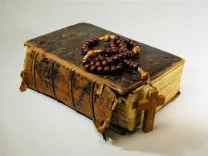

*U ono vrijeme: Reče Isus glavarima sveće­ni­čkim i starješinama narodnim:*

*­»Drugu prispodobu čujte! Bijaše neki doma­ćin ­koji posadi vinograd, ogradi ga ­ogradom, iskopa u njemu tijesak i podiže kulu pa ga iznajmi vinogradarima i otputova. Kad se približilo vrijeme plodova, posla svoje sluge vinogradarima da uzmu njegov urod. A vinogradari pograbe njegove sluge pa jednoga istukoše, drugog ubiše, a trećega kamenovaše. I opet posla druge sluge, više njih nego prije, ali oni i s njima postupiše jednako.*

*Naposljetku posla k njima sina svoga misle­ći: ‘Poštovat će mog sina.’ Ali kad vinogra­dari ugledaju sina, rekoše među sobom:*

*‘Ovo je baštinik! Hajde da ga ubijemo i imat ćemo baštinu njegovu!’ I pograbe ga, izbace iz vinograda i ubiju.*

*Kada dakle dođe gospodar vinograda, što će učiniti s tim vinogradarima?« Kažu mu: »Opake će nemilo pogubiti, a vinograd iznajmiti drugim vinogradarima što će mu davati urod u svoje vrijeme.«*

*Kaže im Isus: »Zar nikada niste čitali u Pismi­ma: Kamen što ga odbaciše ­graditelji postade kamen zaglavni. Gospodnje je to djelo – kakvo čudo u očima našim! Zato će se – kažem vam – oduzeti od vas kraljevstvo ­Božje i dat će se narodu koji donosi njegove plodove!«*

*Riječ Gospodnja.*

**NEDJELJNA BOŽJA RIJEČ**

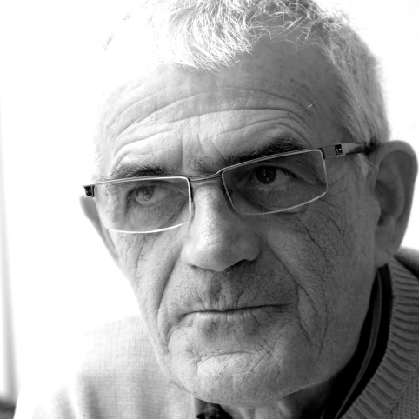

Isus prihvaća slikoviti govor proroka. Ali on nadodaje potpuno novi element: "Naposljetku posla domaćin  k njima sina svoga misleći: poštovat će mog sina." Isus unosi samoga sebe u prispodobu. Oni prije njega poslani od Boga bijahu sluge Gospodareve. Isus tim misli na proroke koje je Bog slao svome narodu. On je više od proroka. On je sin. On je Božji posljednji i najviši glasnik. Isus nije mogao jasnije kazati tko je on sam. Njegovi slušatelji su razumjeli. Oni su se pobunili ili su mu vjerovali.

Nitko ozbiljan  ne može tvrditi da bi Isus držao sebe "samo" za proroka. On je bio osvjedočen, da ima poseban odnos prema Bogu: ne sluga nego sin. Do danas se razdvajaju duhovi.

Što Isus govori u svojoj prispodobi svojim slušateljima, snažna je hrana: Ako mene odbacite, tada ste odbacili posljednjeg Božjeg glasnika. Tada vas Bog sa svoje strane može samo odbaciti. Nije li Bog to učinio? Nije li Bog odbacio židovski narod, nakon što Isus, Sin Božji nije prihvaćen nego je ubijen? Tako završava prispodoba. Ona prijeti odbacivanjem židovskoga naroda po Bogu.

On je preokrenuo prijetnju. Dao je svoj život za svoj narod. I za nas sve. Svi bismo trebali spadati u "razbaštinjene". Za sve nas on je prolio svoju krv, za Židove, kršćane i za sve ljude. To slavimo, kada podižemo vino u misi koje je postalo Isusova krv, svima nama na spasenje.

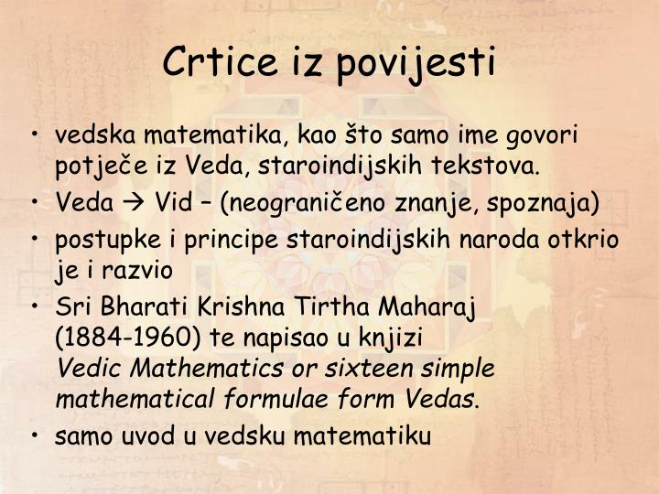Sjetimo se nekih prezimena u našim selima, nekih više nema, ali dobro je prisjetiti se. Prema Status animarum ( Stanje duše) župe u **REČICI** su bila ili još jesu ova prezimena:

…Šoštar ( jedna obitelj), Špišić (jedna obitelj), Štajcer ( dvije obitelji), Terentuta ( jedna obitelj), Ticka ( jedna obitelj), Puškarić ( jedna obitelj), Trupković ( sedam obitelji), Tursan ( jedna obitelj), Valentić ( jedna obitelj), Vidan ( osam obitelji), Vine ( devet obitelji), Vodogaža (tri obitelji), Vrane ( devet obitelji), Vukoja ( jedna obitelj), Vusak ( pet obitelji), Vušir ( šest obitelji), Vuzdar ( jedna obitelj), Zebić ( dvije obitelji), Žafa ( četiri obitelji), Žeger ( jedna obitelj), Židanić ( dvije obitelji), Žunac ( četrnaest obitelji), Požgaj ( dvije obitelji),



Drugi Vatikanski sabor nam želi posvijestiti da je obitelj ***zajedništvo ljubavi i ujezgrenje života***. Svaka obitelj je Crkva u malom, ako tamo prebiva Duh Sveti. Ona postaje nekom vrstom „kućne Crkve“. Tako se uloga majke može uspoređivati s ulogom Marije, a zadatak oca s ulogom Boga. Sv. Augustin, zanimljivo, očeve obitelji naziva svojim su-biskupima, najbližim suradnicima istog ranga, to jest poglavarima jedne „male Crkve“, koja je određena za to da uvire u veliku Crkvu.

            Dok nekršćanski svijet potkapa dostojanstvo žene, Crkva ne prestaje potvrđivati njezino dostojanstvo. Žena je prema crkvenim dokumentima „remek-djelo stvaranja“. Žena je prva odgojiteljica i učiteljica već od kolijevke. Za kršćane žensko biće označava onu stvaranost djevičanske čistoće i uresa, koja je kadra ponovno uspostavljati ravnotežu između onoga tjelesnog osjećaja nagnuća i onih najviših moralnih poriva ljudskog srca. Ona je spremna na neprestano novu suradnju i privrženost. Ona je za nas onaj kutak ljudstva koje u sebi sadrži ono najdublje nagnuće religioznom. Svaka žena trebala bi se ugledati i naći u onoj koja je bila od Boga predodređena da kao Djevica bude Majka Kristova

Dekret II. Vatikanskog sabora *O apostolatu laika* veli: „***Obitelj*** je od Boga primila ovo poslanje: da bude ***prva i životna stanica društva***. Ona će ga ispuniti ako se uzajamnim poštovanjem svojih članova i zajedničkom molitvom upravljenom Bogu bude iskazala kao domaće svetište Crkve, ako se cijela obitelj bude uključila u liturgijsko bogoštovlje Crkve te ako, napokon, bude rado iskazivala gostoprimstvo i promicala pravednost i druga dobra djela na korist sve braće koja su u nevolji.“

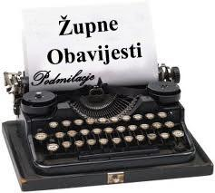

|  |  |  |
| --- | --- | --- |
| Ponedjeljak,  09.listopada | 18,00 | Dionizije  + Andrea Šimenko |
| Utorak,  10.listopada | 18,00 | Franjo Borgia  + Branko Štajcer; + Janko Brezetić ( god); + Andrija Brezetić, Josip, Marija Vidan; + Slavko Ladić; + Josip, Ivan, Mara Žužak; + Antun, Ana Spudić; + Bara, Ivan, Zlatko Glavač |
| Srijeda,  11.listopada | 18,00 | Ivan XIII papa  ZAMRŠJE |
| Četvrtak,  12.listopada | 18,00 | Maksimilijan  Na jednu nakanu |
| Petak,  13..listopada | 18,00 | Hedviga  Na jednu nakanu |
| subota,  14.listopada | 18,00 | Kalist I. papa  + Slavko Šepac |
| **Nedjelja,**  **15.listopada** | 9,00  11,00 | **28. NEDJELJA KROZ GODINU**  Željko, Dragica Pavletić (god); + Josip, Bara Fištrović; +Marica, Ivan Ribar; + Mara, Franjo, Ana Vojvoda; +Nikola Božjak, Ivan Bućan; + Josip, Josipa Mijoš; + Ivan, Marija Ribar; + Ivan Šepac  POLDANJICA – PRO POPULO |

* DAROVI ZA POTREBE ŽUPE: svoje priloge za potrebe župe možete dati u župnom uredu, sakristiji ili u banci na račun. HR8124000081104962168 Župa sv. Ivana Krstitelja Rečica 47. Rečica ( s naznakom: za župu)

**LISTOPADSKE POBOŽNOSTI;**

U nedjelju 01.listopada s početkom u 18,00 sati pod vodstvom molitvene zajednice započinju Listopadske pobožnosti. One su svaku večer kroz cijeli mjesec. Nastojmo naći vremena za nju.

**PRIVREMENI RASPORED ŽUPNOG VJERONAUKA:**

**Prvi i drugi razred**: četvrtak poslije nastav e

**Četvrti razred**: petak poslije nastave**Peti razred**: petak poslije nastave

**PRVOPRIČESNICI:**

Subota u 15,00 sati

**FIRMANICI:**

Subota u 16,00 sati

Kada je nastava popodne radi Listopadskih pobožnosti nema vjeronauka.

**Pastoralni listić**: Tjedni prilog Zvona svetog Ivana Krstitelja. Izdaje: Župa svetog Ivana Krstitelja Rečica, Rečica 47. 47203 Rečica. Glavni i odgovorni urednik: Lovro Zaplatić, župnik .Tel 047 713 002 /0992441234 e-mail : zupa.recica@zg-nadbiskupija.hr . Izlazi u 150 primjeraka.